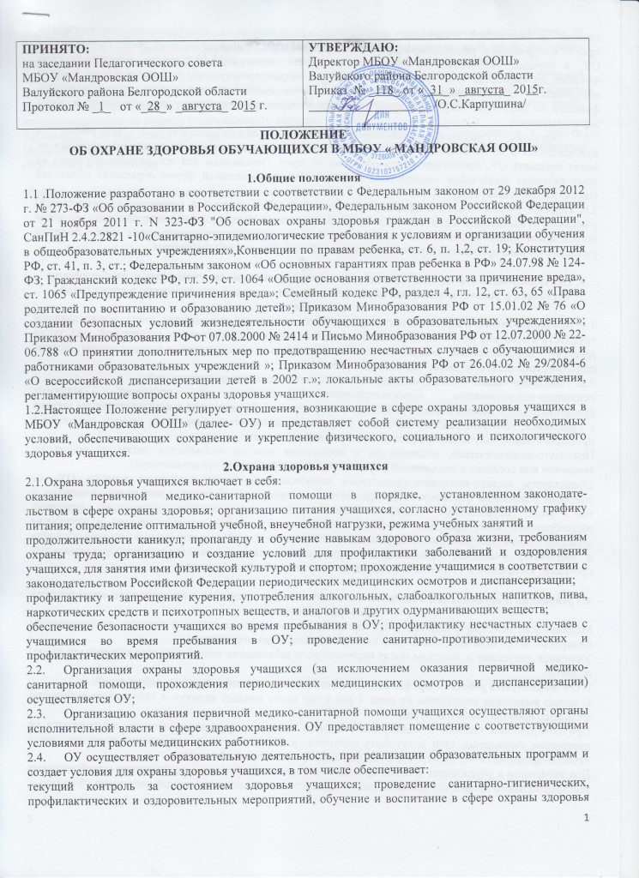
граждан в Российской Федерации; соблюдение государственных санитарно-эпидемиологических правил и нормативов; расследование и учет несчастных случаев с учащимися во время пребывания в ОУ, в порядке, установленном федеральным органом исполнительной власти, осуществляющим функции по выработке государственной политики и нормативно-правовому регулированию в сфере образования, по согласованию с федеральным органом исполнительной власти, осуществляющим функции по выработке государственной политики и нормативно-правовому регулированию в сфере здравоохранения.
2.5. Обучение учащихся, осваивающих основные общеобразовательные программы и
нуждающихся в длительном лечении, а также детей-инвалидов, которые по состоянию здоровья не могут посещать ОУ, организовывается обучение на дому. Основанием для организации обучения на дому являются заключение медицинской организации и в письменной форме обращение родителей (законных представителей).
2.6. Порядок регламентации и оформления отношений ОУ и родителей (законных представителей) учащихся, нуждающихся в длительном лечении, а также детей-инвалидов в части организации обучения по основным общеобразовательным программам на дому определяется нормативным правовым актом уполномоченного органа государственной власти субъекта Российской Федерации.

3. Психолого-педагогическая, медицинская и социальная помощь учащимся, испытывающим трудности в освоении основных общеобразовательных программ, развитии и социальной адаптации
3.1. Психолого-педагогическая, медицинская и социальная помощь оказывается детям, испытывающим трудности в освоении основных общеобразовательных программ, развитии и социальной адаптации ведется специалистами медико-психолого- социального сопровождения, в которое входят: педагог психолог, социальный педагог, медицинский работник.
3.2.. Психолого-педагогическая, медицинская и социальная помощь включает в себя:
психолого-педагогическое консультирование учащихся их родителей (законных представителей) и педагогических работников; коррекционно-развивающие и компенсирующие занятия с учащимися; комплекс реабилитационных и других медицинских мероприятий; помощь учащимся в профориентации, получении профессии и социальной адаптации;
Психолого-педагогическая, медицинская и социальная помощь оказывается детям на основании заявления или согласия в письменной форме их родителей (законных представителей).
Специалисты медико-психолого-социального сопровождения также оказывают помощь ОУ, по вопросам реализации основных общеобразовательных программ, обучения и воспитания учащихся, в том числе осуществляет психолого-педагогическое сопровождение реализации основных общеобразовательных программ, оказывают методическую помощь включая помощь в разработке образовательных программ, индивидуальных учебных планов, выборе оптимальных методов обучения и воспитания учащихся, испытывающих трудности в освоении основных общеобразовательных программ, выявлении и устранении потенциальных препятствий к обучению.

4.Требования к организации медицинского обслуживания учащихся и прохождению медицинских осмотров работниками
Медицинские осмотры учащихся в ОУ организовываются и проводятся в порядке, установленным федеральным органом исполнительной власти в области здравоохранения.
Учащихся допускают к занятиям после перенесенного заболевания только при наличии справки врача-педиатра.
В ОУ организуется работа по профилактике инфекционных и неинфекционных заболеваний.
С целью выявления педикулеза не реже 4 раз в год после каждых каникул и ежемесячно выборочно фельдшер проводит осмотры детей.
При обнаружении чесотки и педикулеза учащиеся на время проведения лечения отстраняются от посещения учреждения. Они могут быть допущены в ОУ только после завершения всего комплекса лечебно-профилактических мероприятий, подтвержденных справкой от врача.
При выявлении в учреждении чесотки проводят текущую дезинфекцию в соответствии с требованиями территориального органа, осуществляющего государственный санитарно-эпидемиологический надзор.
В классном журнале оформляется лист здоровья, в который для каждого учащегося вносят сведения об антропометрических данных, группе здоровья, группе занятий физической культурой, состоянии здоровья, рекомендуемом размере учебной мебели, а также медицинские рекомендации.
Все работники общеобразовательного учреждения проходят предварительные и периодические медицинские осмотры, должны быть привиты в соответствии с национальным календарем профилактических прививок. Каждый работник общеобразовательного учреждения должен иметь личную медицинскую книжку установленного образца.
Работники, уклоняющиеся от прохождения медицинских осмотров, не допускаются к работе. Педагогические работники при трудоустройстве проходят профессиональную гигиеническую подготовку и аттестацию.

Данное положение действительно до внесения изменений.

